Politechnika Wrocławska — Wydział Informatyki i Telekomunikacji
Modelowanie i Analiza Systemów Informatycznych (MIASI)
ZADANIE 2 — MODELOWANIE TAKTYCZNE
Taktyczne projektowanie systemu zgodnie z DDD
DeskFlow — System udostępniania zasobów biurowych
Architektura heksagonalna (Ports & Adapters) · modularny monolit Spring Boot · Java 21
Wrocław, 2026

1. Zakres dokumentu
Dokument prezentuje model taktyczny systemu DeskFlow — aplikacji webowej do udostępniania zasobów biurowych (biurka, sale konferencyjne, sprzęt). Stanowi rozwinięcie modelu strategicznego (zadanie 1), w którym wyodrębniono cztery konteksty ograniczone (domena główna, dwie pomocnicze, trzy generyczne) oraz 15 przypadków użycia. Niniejsze opracowanie precyzuje strukturę wnętrza kontekstów: agregaty, encje, obiekty wartości, usługi dziedziny, zdarzenia, repozytoria, mapowania warstw oraz wdrożenie.

1.1. Stos technologiczny
Backend | Java 21, Spring Boot 3.x, Spring Data JPA, Spring Security
Frontend | Next.js (SPA, klient HTTP/JSON)
Baza danych | PostgreSQL
Powiadomienia | JavaMailSender → firmowy MTA (SMTP)
Zdarzenia | Spring ApplicationEventPublisher (in-process, ta sama JVM)
Harmonogramy | Spring @Scheduled
Wdrożenie | Docker Compose, pojedynczy host

1.2. Spis przypadków użycia
Diagram na Rysunku 1. mapuje wszystkie 15 przypadków użycia na aktorów oraz na konteksty ograniczone. Wytłuszczone na diagramie strzałki „po zatwierdzeniu" i „po wydaniu" pokazują naturalną kolejność operacji w cyklu życia wniosku.
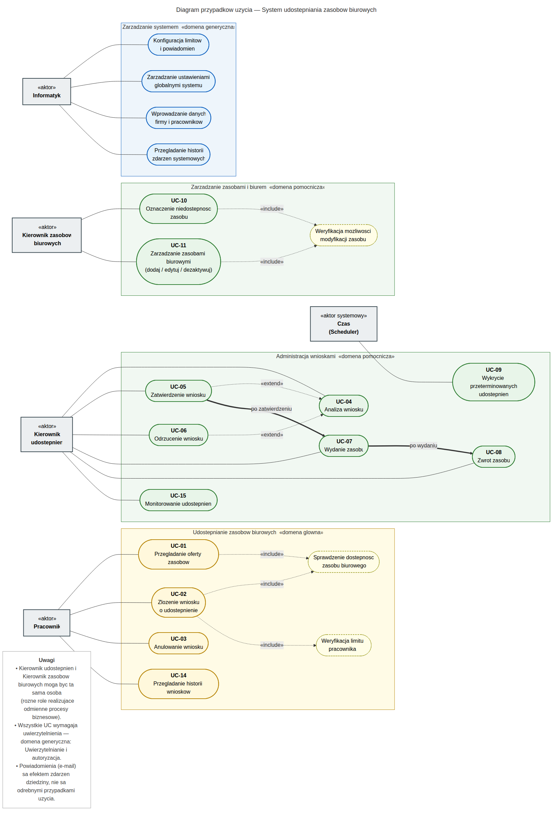
Rysunek 1. Diagram przypadków użycia — 15 UC w 4 kontekstach ograniczonych

2. Architektura heksagonalna
Backend zaprojektowano w stylu Ports & Adapters. Rdzeń (warstwy aplikacji i dziedziny) nie ma żadnych zależności od JPA, Springa MVC, SMTP czy innych technologii — komunikuje się z otoczeniem wyłącznie przez interfejsy (porty), które są implementowane przez adaptery w warstwie infrastruktury. Dzięki temu rdzeń jest w pełni testowalny bez bazy danych i można podmienić dowolny element infrastruktury bez modyfikacji logiki biznesowej.

2.1. Porty wejściowe
Trzy interfejsy implementowane przez usługi aplikacji, wywoływane przez adaptery wejściowe (kontrolery REST oraz scheduler):
- WnioskiUsługaAplikacji — operacje Pracownika (UC-01, UC-02, UC-03, UC-14: oferta, złożenie, anulowanie, historia własna).
- AdministracjaUsługaAplikacji — operacje Kierownika udostępnień (UC-04…UC-09, UC-15: analiza, zatwierdzenie, odrzucenie, wydanie, zwrot, scheduler przeterminowań, monitorowanie).
- ZasobyUsługaAplikacji — operacje Kierownika zasobów biurowych (UC-10, UC-11: oznaczanie niedostępności, zarządzanie katalogiem).

2.2. Porty wyjściowe
Cztery interfejsy zdefiniowane w warstwie aplikacji, implementowane przez adaptery infrastrukturalne:
- WniosekRepozytorium — utrwalanie i wyszukiwanie agregatu WnioskOUdostępnienie.
- ZasóbBiurowyRepozytorium — utrwalanie i wyszukiwanie agregatu ZasóbBiurowy.
- PracownikRepozytorium — odczyt danych pracownika (limit, e-mail) z modułu Zarządzanie systemem.
- PowiadomieniaPort — wysyłanie e-maili (adapter SMTP).

2.3. Diagram architektury heksagonalnej
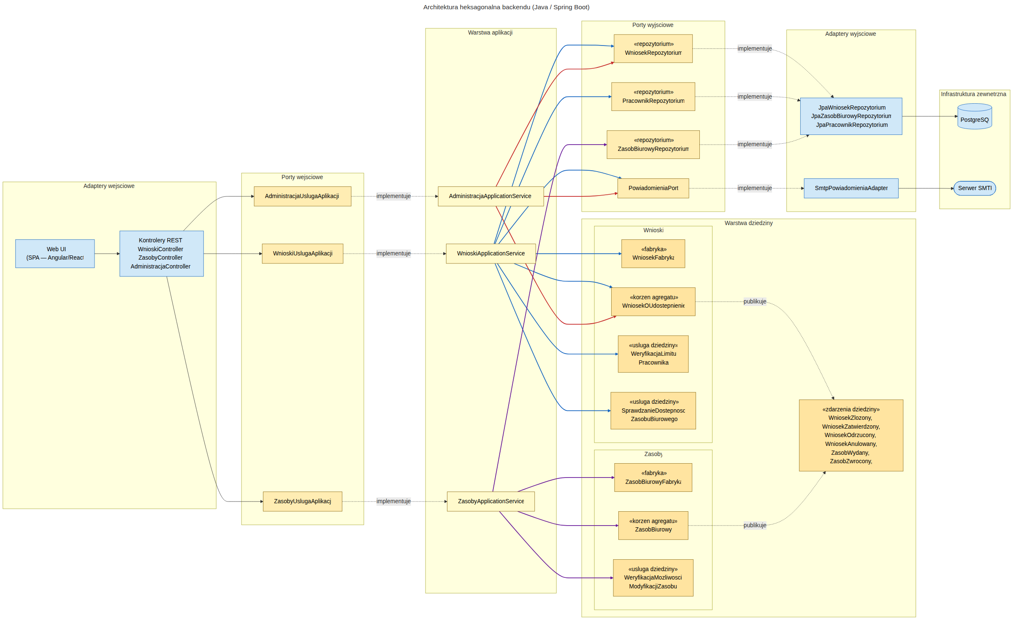
Rysunek 2. Architektura heksagonalna backendu — porty (jasnopomarańczowe) i ich adaptery (niebieskie)

3. Mapa kontekstów
System dzieli się na cztery konteksty ograniczone żyjące w jednej JVM (modularny monolit). Komunikacja między modułami przebiega przez wywołania portów (synchronicznie) lub przez zdarzenia dziedziny publikowane in-process (asynchroniczna integracja z modułem Powiadomienia).

3.1. Charakterystyka kontekstów
Udostępnianie zasobów biurowych | DOMENA GŁÓWNA — proces złożenia wniosku, agregat WnioskOUdostępnienie, usługi dziedziny SprawdzanieDostępności + WeryfikacjaLimitu. Aktor: Pracownik.
Zarządzanie zasobami i biurem | Domena pomocnicza — katalog zasobów, agregat ZasóbBiurowy, usługa WeryfikacjaMożliwościModyfikacjiZasobu. Aktor: Kierownik zasobów biurowych.
Administracja wnioskami | Domena pomocnicza — analiza, zatwierdzenie, odrzucenie, wydanie, odbiór, monitorowanie. Aktor: Kierownik udostępnień.
Powiadomienia | Domena generyczna — subskrybent zdarzeń dziedziny, wysyła e-maile.
Uwierzytelnianie i autoryzacja | Domena generyczna — logowanie, sesja, role (Spring Security).
Zarządzanie systemem | Domena generyczna — encje Pracownik i Firma, konfiguracja limitów. Aktor: Informatyk.

3.2. Relacje między kontekstami
- Klient/Dostawca + ACL — Udostępnianie ↔ Zarządzanie zasobami (rdzeń czyta katalog zasobów przez cienką warstwę adaptacyjną).
- Klient/Dostawca — Udostępnianie ↔ Administracja wniosków (rdzeń przekazuje wnioski do procedowania).
- Wydawca/Subskrybent — Udostępnianie ↔ Powiadomienia oraz Administracja ↔ Powiadomienia (zdarzenia dziedziny).
- Konformista — wszystkie konteksty domenowe ↔ Uwierzytelnianie i Zarządzanie systemem (rdzeń dostosowuje się do modelu generycznych modułów).
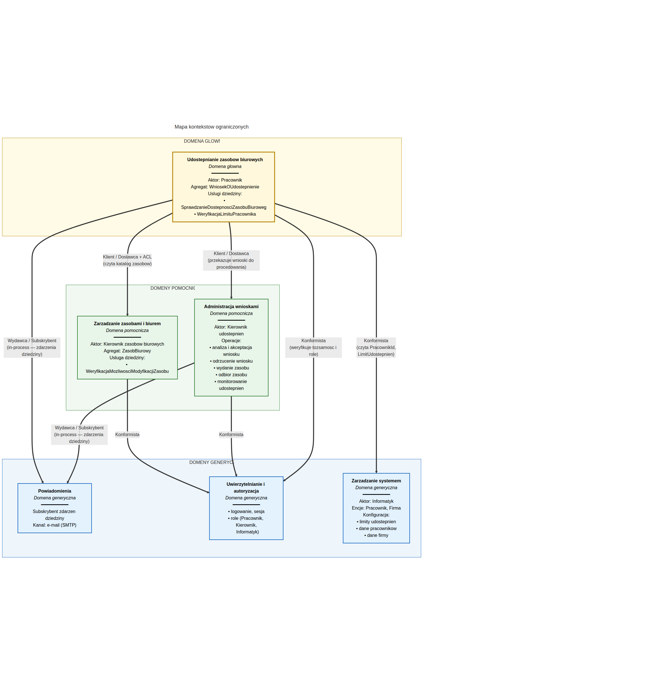
Rysunek 3. Mapa kontekstów ograniczonych z opisem relacji

4. Warstwa dziedziny

4.1. Agregat WnioskOUdostępnienie
Centralny agregat domeny głównej. Jest jedynym punktem wejścia do modyfikacji procesu udostępnienia — wymusza wszystkie niezmienniki cyklu życia wniosku.
Korzeń | WnioskOUdostępnienie (encja)
Identyfikator | WnioskId (Value Object, opakowanie UUID)
Atrybuty | pracownikId, zasóbId, termin (VO), status (VO/enum), dataZłożenia, uzasadnienie
Operacje | złóż, zatwierdź, odrzuć(powód), anuluj, wydajZasób, zwróćZasób, przeterminuj
Fabryka | WniosekFabryka.utwórz(pracownikId, zasóbId, termin, uzasadnienie) → WnioskOUdostępnienie
Repozytorium | WniosekRepozytorium (port): zapisz, znajdź, znajdźAktywneDlaZasobu, znajdźPrzeterminowane

Niezmienniki agregatu
- termin.dataOd musi być wcześniejsza niż termin.dataDo (walidacja w VO Termin).
- Status zmienia się tylko zgodnie z dozwolonymi przejściami (Rysunek 8.).
- pracownikId i zasóbId są niezmienne po utworzeniu.
- Decyzja Kierownika (zatwierdzenie, odrzucenie) wykonalna tylko gdy status = ZŁOŻONY. Kolejne wywołanie → wyjątek (idempotentność).
- Wydanie zasobu wykonalne tylko gdy status = ZATWIERDZONY; zwrot — gdy AKTYWNY lub PRZETERMINOWANY.

4.2. Agregat ZasóbBiurowy
Korzeń | ZasóbBiurowy (encja)
Identyfikator | ZasóbId (VO, UUID)
Atrybuty | typ (TypZasobu: BIURKO/SALA_KONFERENCYJNA/LAPTOP/MONITOR/PROJEKTOR/POJAZD/AKCESORIA), nazwa, lokalizacja (VO), aktywny
Operacje | dezaktywuj, edytuj(dane), oznaczJakoNiedostępny
Fabryka | ZasóbBiurowyFabryka.utwórz(typ, nazwa, lokalizacja)
Repozytorium | ZasóbBiurowyRepozytorium (port): zapisz, znajdź, znajdźPoKryteriach(filtry)

4.3. Obiekty wartości (Value Objects)
- Termin { dataOd: LocalDate, dataDo: LocalDate } — z metodami nakładaSię(inny) i długośćDni().
- StatusWniosku — enum: ZŁOŻONY, ZATWIERDZONY, ODRZUCONY, AKTYWNY, ZAKOŃCZONY, ANULOWANY, PRZETERMINOWANY.
- TypZasobu — enum: BIURKO, SALA_KONFERENCYJNA, LAPTOP, MONITOR, PROJEKTOR, POJAZD, AKCESORIA.
- Lokalizacja { budynek, piętro, numer }.
- WnioskId, ZasóbId, PracownikId — silnie typowane opakowania UUID. PracownikId żyje w domenie głównej jako VO; pełna encja Pracownik (z e-mailem i limitem) znajduje się w module Zarządzanie systemem.

4.4. Zdarzenia dziedziny
Agregat publikuje 7 typów zdarzeń (Rysunek 4.):
- WniosekZłożony — po metodzie złóż(); zawiera wniosekId, pracownikId, zasóbId, termin.
- WniosekZatwierdzony — po zatwierdź(); wniosekId, pracownikId.
- WniosekOdrzucony — po odrzuć(powód); wniosekId, pracownikId, powód.
- WniosekAnulowany — po anuluj().
- ZasóbWydany — po wydajZasób(); wniosekId, pracownikId, zasóbId, chwila.
- ZasóbZwrócony — po zwróćZasób(); wniosekId, zasóbId, chwila.
- UdostępnieniePrzeterminowane — po przeterminuj(); wykrywane przez scheduler (UC-09).
Zdarzenia są wystawiane przez Spring ApplicationEventPublisher po pomyślnym zapisie agregatu w transakcji. Moduł Powiadomienia jest ich subskrybentem przez @EventListener — wysyła e-mail asynchronicznie po commicie transakcji (@TransactionalEventListener).

4.5. Diagram modelu dziedziny
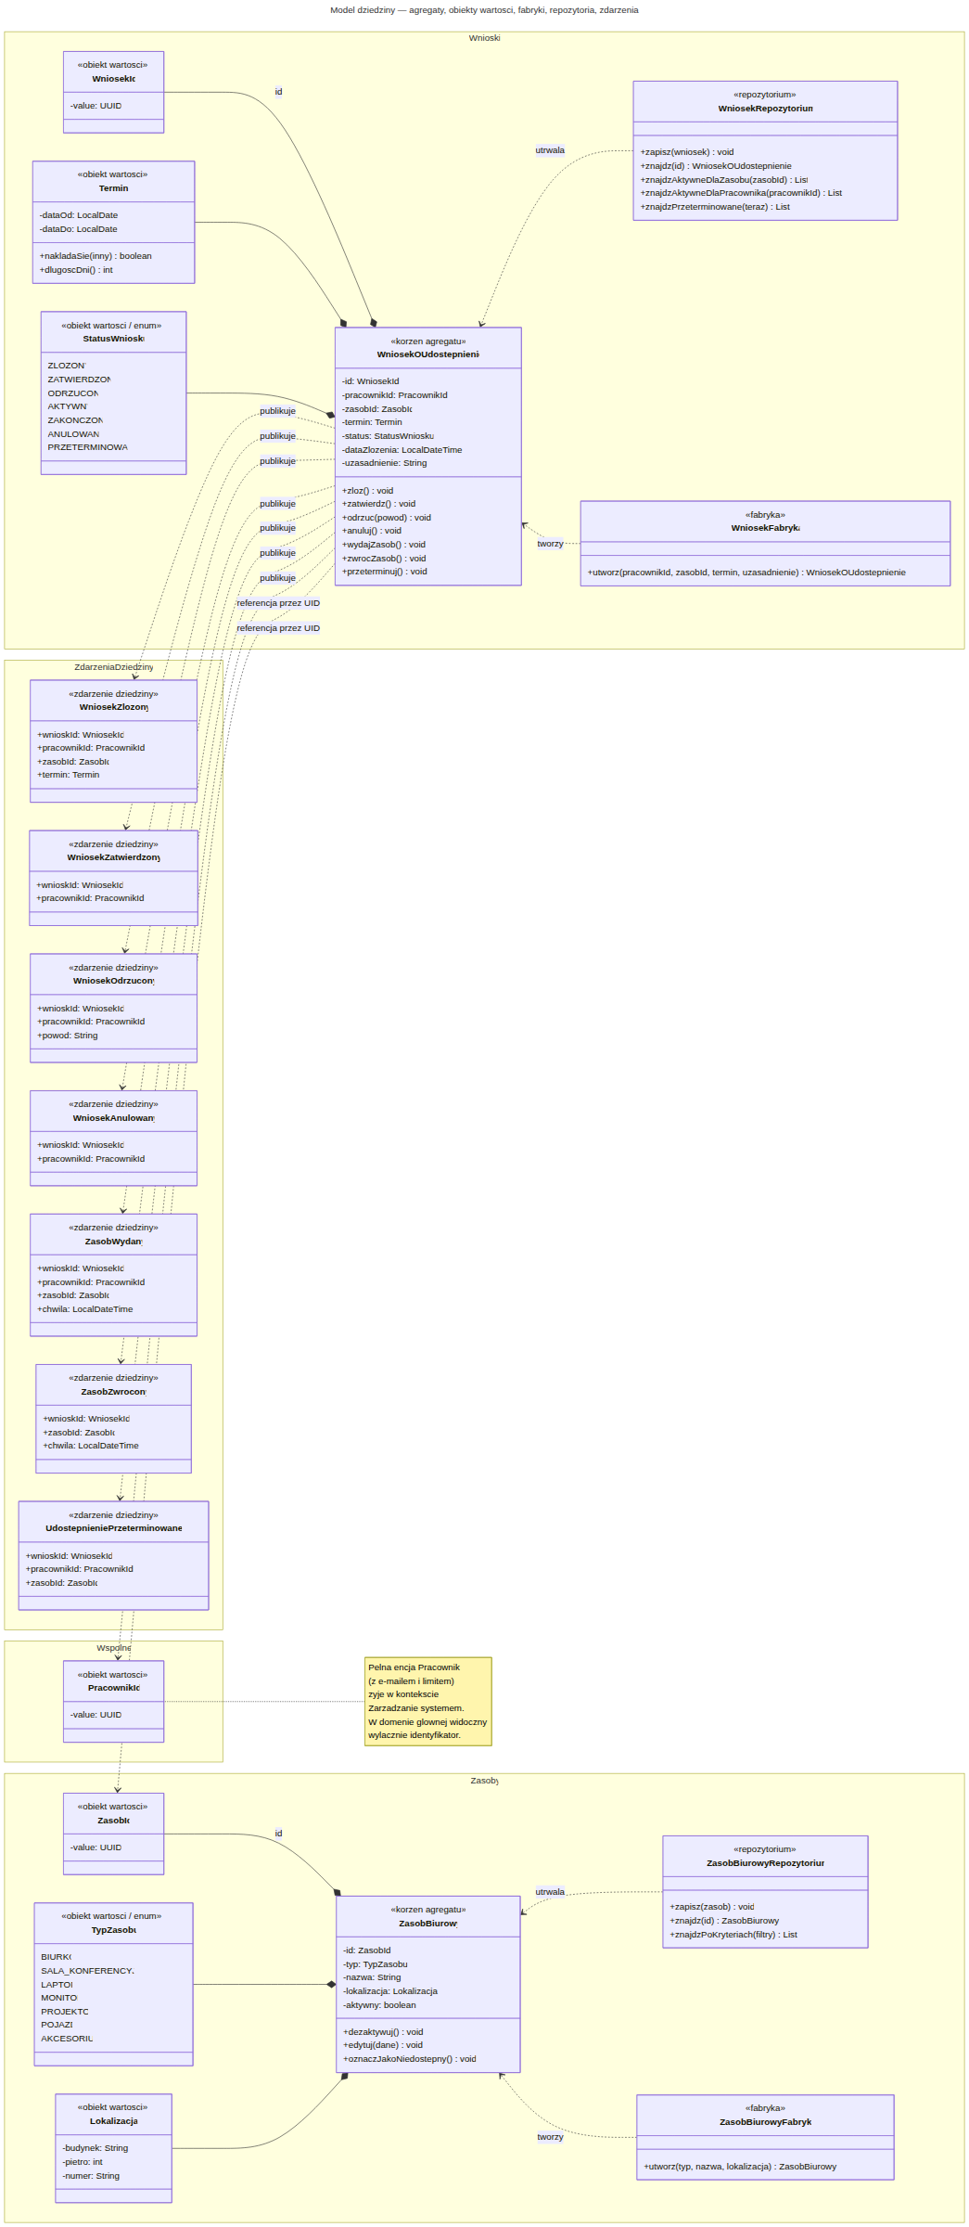
Rysunek 4. Model dziedziny — agregaty, obiekty wartości, fabryki, repozytoria, zdarzenia

5. Usługi dziedziny i usługi aplikacji

5.1. Usługi dziedziny
SprawdzanieDostępnościZasobuBiurowego | Wejście: ZasóbId, Termin. Wyjście: boolean. Reguły: niedostępny, jeśli istnieje wniosek o statusie ZATWIERDZONY/AKTYWNY/PRZETERMINOWANY w nakładającym się terminie, lub zasób został oznaczony jako niedostępny / zdezaktywowany.
WeryfikacjaLimituPracownika | Wejście: PracownikId, TypZasobu. Wyjście: boolean. Limit pochodzi z modułu Zarządzanie systemem. Do limitu liczą się statusy ZŁOŻONY, ZATWIERDZONY, AKTYWNY.
WeryfikacjaMożliwościModyfikacjiZasobu | Wejście: ZasóbId, TypModyfikacji. Wyjście: boolean. Niemożliwa, jeśli zasób ma wnioski o statusach ZATWIERDZONY/AKTYWNY/PRZETERMINOWANY.

5.2. Usługi aplikacji
Cztery komponenty Springowe (@Service) implementujące porty wejściowe. Każda metoda publiczna oznaczona @Transactional — jedna metoda = jedna transakcja = jedna zmiana stanu jednego agregatu.
WnioskiApplicationService | UC-01 przeglądajOfertę(query), UC-02 złóżWniosek(cmd), UC-03 anulujWniosek(cmd), UC-14 przeglądajHistorię(query)
AdministracjaApplicationService | UC-04 analizujWnioski(query), UC-05 zatwierdźWniosek(cmd), UC-06 odrzućWniosek(cmd), UC-07 wydajZasób(cmd), UC-08 zwróćZasób(cmd), UC-15 monitorujUdostępnienia(query)
ZasobyApplicationService | UC-10 oznaczNiedostępność(cmd), UC-11 dodajZasób / edytujZasób / dezaktywujZasób(cmd)
PrzeterminowaniaScheduler | UC-09 wykryjPrzeterminowane() — Spring @Scheduled, uruchamiany cyklicznie (np. co godzinę)
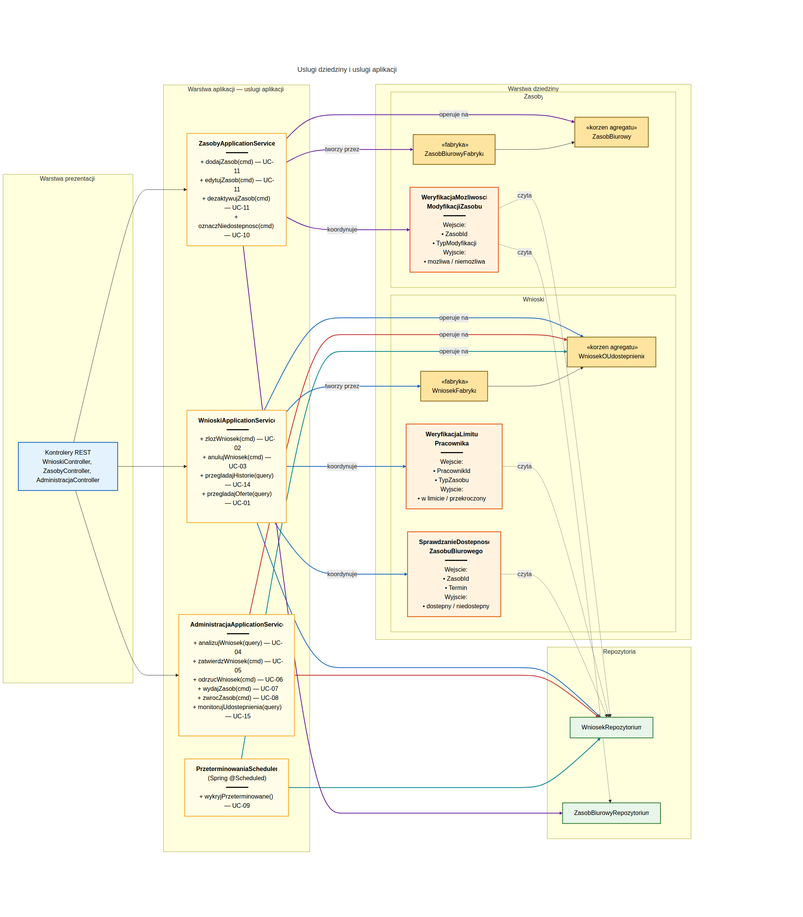
Rysunek 5. Usługi dziedziny i usługi aplikacji z mapowaniem na UC

6. Przypadki użycia — diagramy sekwencji
Dla sześciu kluczowych przypadków użycia przygotowano diagramy sekwencji pokazujące przepływ sterowania przez wszystkie warstwy architektury heksagonalnej, włącznie z publikacją zdarzeń dziedziny i wysłaniem powiadomień.

6.1. UC-02: Złożenie wniosku o udostępnienie
Główny scenariusz dla Pracownika. Walidacja limitu i dostępności poprzedza utworzenie agregatu.
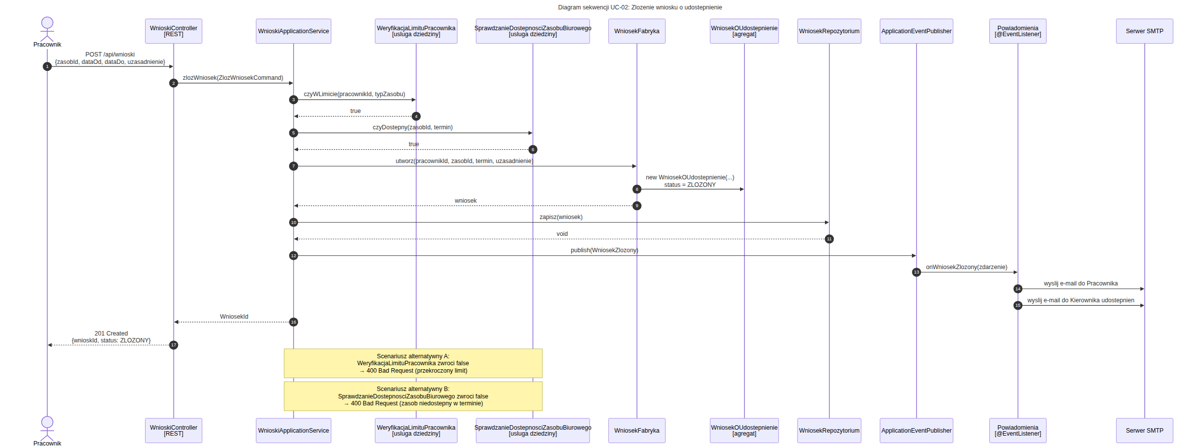
Rysunek 6. Sekwencja UC-02 — złożenie wniosku

6.2. UC-03: Anulowanie wniosku
Pracownik może anulować swój wniosek, dopóki nie został wydany (status ZŁOŻONY lub ZATWIERDZONY).
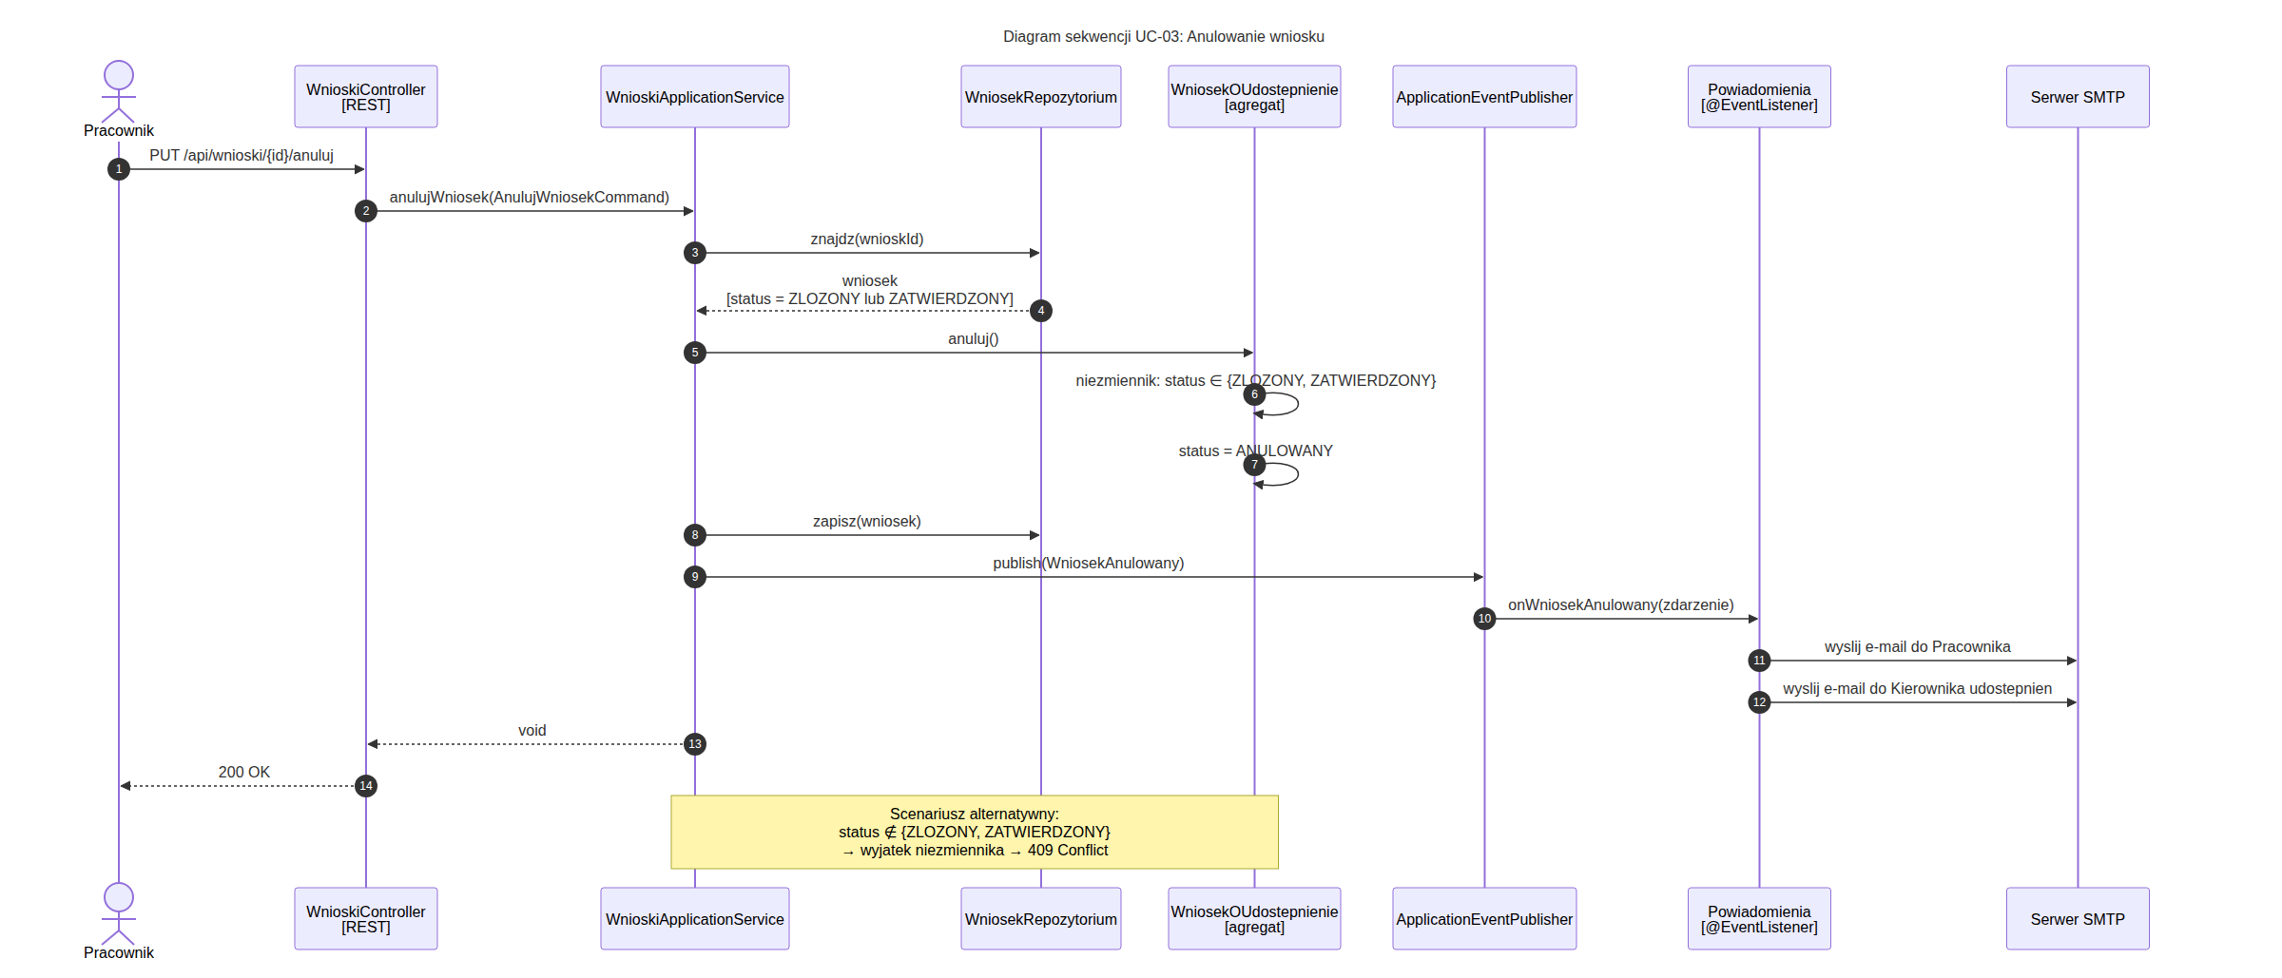
Rysunek 7. Sekwencja UC-03 — anulowanie wniosku

6.3. UC-04 / UC-05 / UC-06: Analiza, zatwierdzenie i odrzucenie
Trzy powiązane przypadki użycia po stronie Kierownika udostępnień. Decyzja zatwierdzenia lub odrzucenia jest możliwa tylko z poziomu statusu ZŁOŻONY — niezmiennik agregatu chroni przed wielokrotnym decydowaniem.
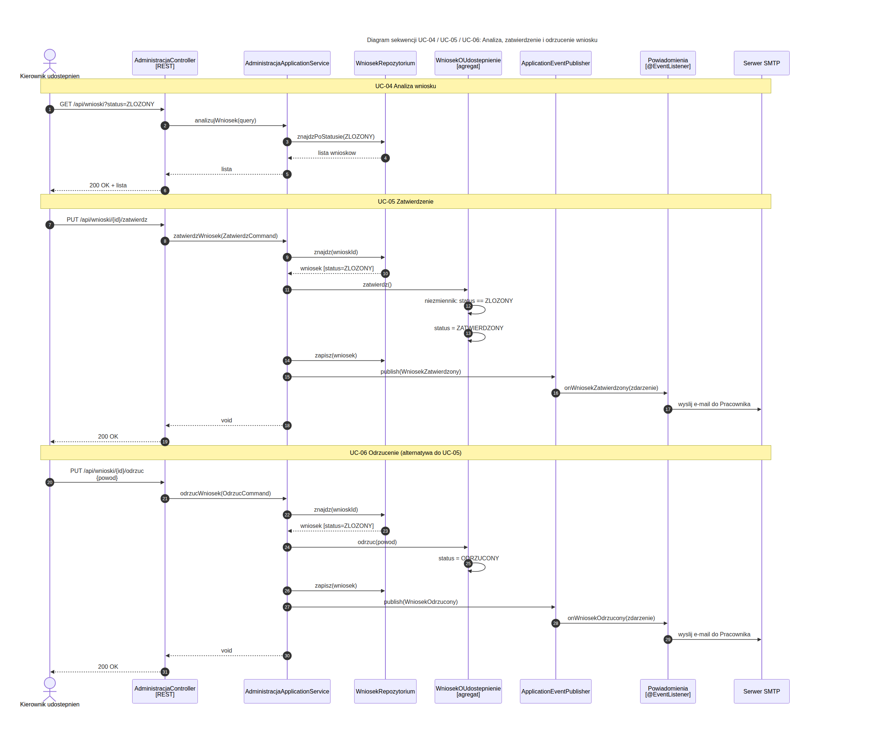
Rysunek 8. Sekwencja UC-04 / UC-05 / UC-06

6.4. UC-07: Wydanie zasobu
Fizyczne przekazanie zasobu Pracownikowi. Status: ZATWIERDZONY → AKTYWNY.
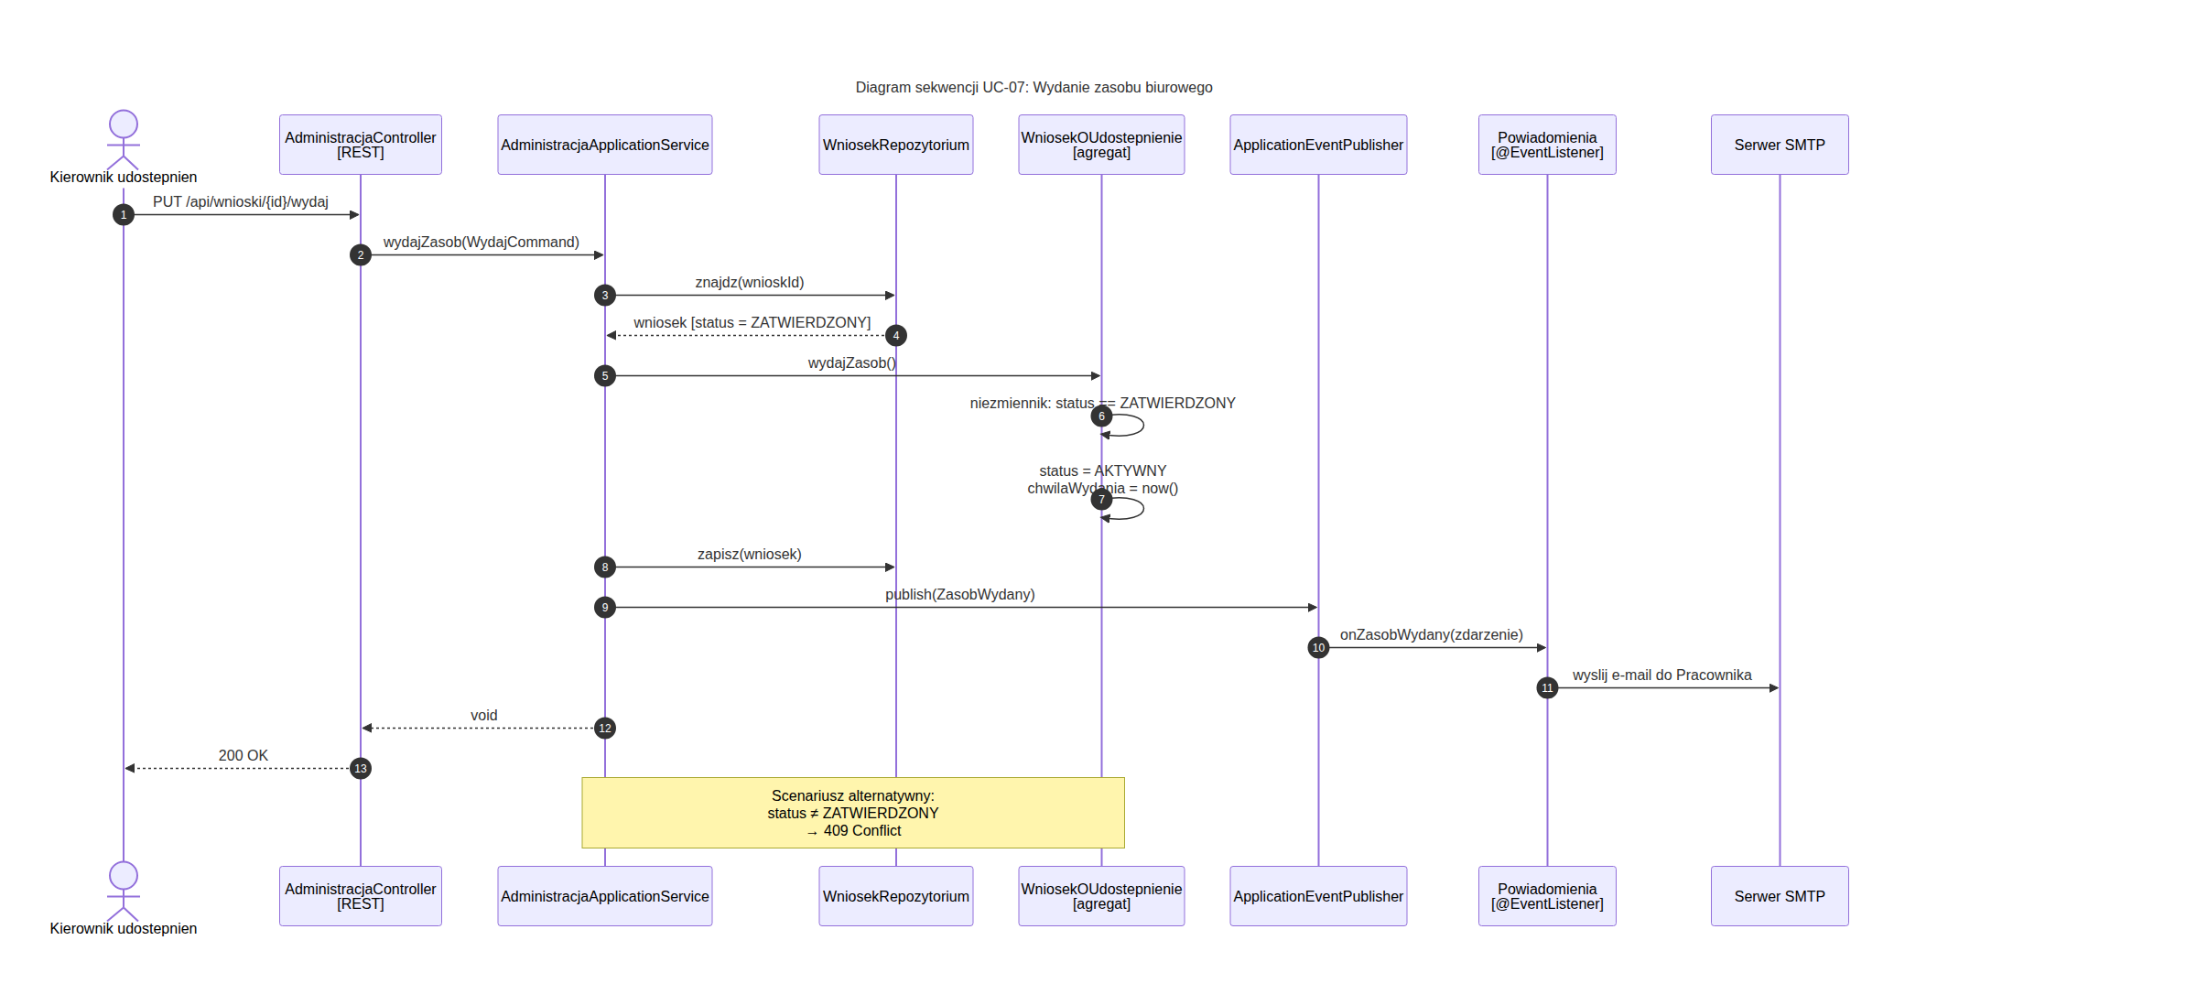
Rysunek 9. Sekwencja UC-07 — wydanie zasobu

6.5. UC-08: Zwrot zasobu
Zakończenie procesu udostępnienia. Status: AKTYWNY lub PRZETERMINOWANY → ZAKOŃCZONY.
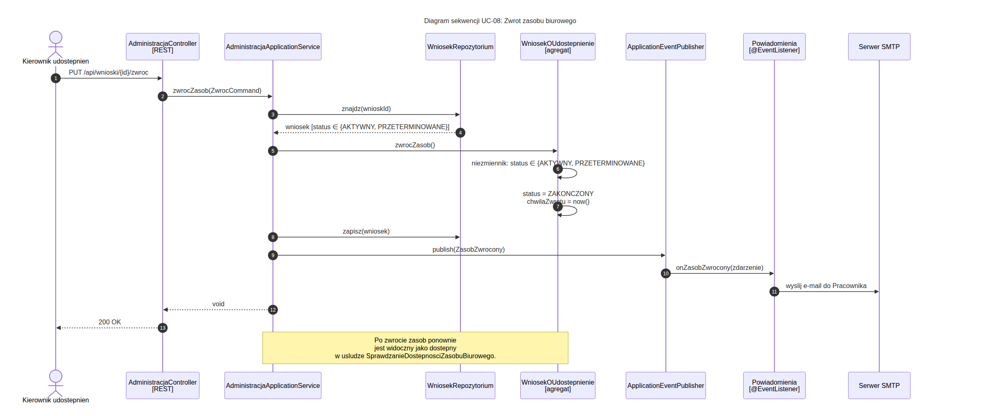
Rysunek 10. Sekwencja UC-08 — zwrot zasobu

6.6. UC-09: Wykrycie przeterminowanych udostępnień
Cyklicznie uruchamiany scheduler (aktor systemowy „Czas") wyszukuje wnioski o statusie AKTYWNY, dla których dataDo minęła, i przechodzi je do statusu PRZETERMINOWANE. Zdarzenie UdostępnieniePrzeterminowane wyzwala powiadomienie do Pracownika i Kierownika udostępnień.
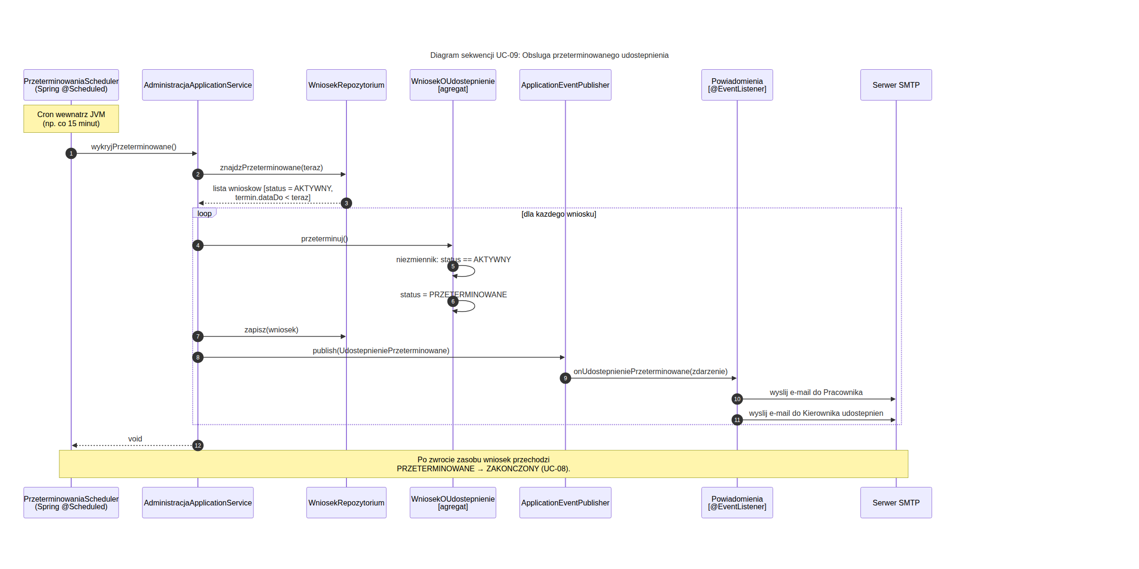
Rysunek 11. Sekwencja UC-09 — wykrywanie przeterminowań przez scheduler

7. Kanwa agregatu — przejścia stanów
Diagram stanów (Rysunek 12.) jest sercem agregatu WnioskOUdostępnienie. Każda krawędź odpowiada jednej operacji domenowej i jednemu zdarzeniu dziedziny. Każdy stan ma jasno określone, dozwolone wyjścia — próba wywołania niedozwolonego przejścia kończy się wyjątkiem (chroniony niezmiennik).
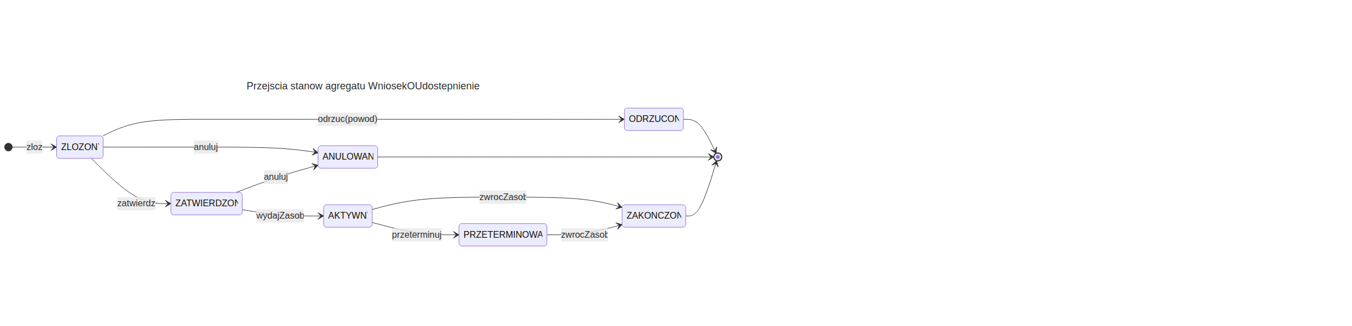
Rysunek 12. Maszyna stanowa agregatu WnioskOUdostępnienie

7.1. Granica transakcyjna
Cały agregat modyfikowany jest w jednej transakcji bazodanowej. Pracownik i ZasóbBiurowy referowane są wyłącznie przez identyfikatory (VO) — modyfikacja kilku agregatów w jednej operacji aplikacyjnej jest niedozwolona. Spójność między agregatami jest osiągana eventually, za pośrednictwem zdarzeń dziedziny.

8. Mapowanie między warstwami
Architektura heksagonalna wymaga jawnej transformacji danych przy każdym przekroczeniu granicy warstwy. Rysunek 13. pokazuje to mapowanie na przykładzie UC-02:
- Prezentacja: WniosekRequestDTO / WniosekResponseDTO (JSON).
- Aplikacja: WniosekMapper przekształca DTO ↔ Command/Domain; ZlozWniosekCommand niesie silnie typowane wartości (UUID, Termin).
- Dziedzina: WnioskOUdostępnienie + Termin — bez adnotacji JPA i Spring; konstrukcja przez WniosekFabryka.
- Infrastruktura: WniosekEntityMapper przekształca Domain ↔ WniosekEntity (JPA); JpaWniosekRepozytorium implementuje port WniosekRepozytorium delegując do Spring Data JPA.
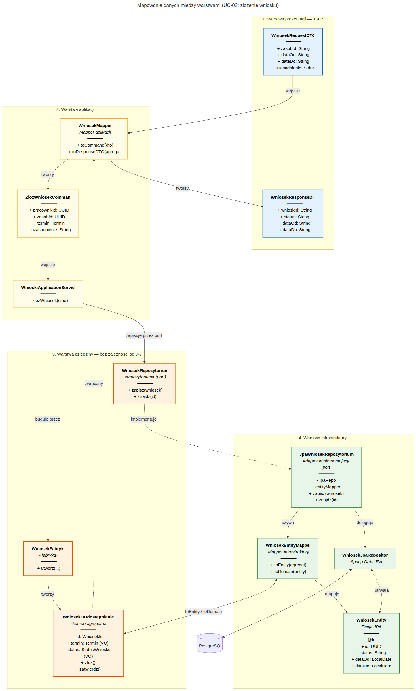
Rysunek 13. Mapowanie warstw na przykładzie UC-02

9. Komponenty i wdrożenie

9.1. Struktura backendu — modularny monolit
System został zaimplementowany jako modularny monolit Spring Boot — wszystkie konteksty żyją w jednej JVM. Komunikacja między modułami przechodzi przez wywołania portów lub przez Spring ApplicationEventPublisher (in-process, ta sama JVM, brak brokera komunikatów). To znacznie upraszcza wdrożenie i debugowanie w porównaniu z mikroserwisami, jednocześnie zachowując czystą architekturę i możliwość łatwego wyodrębnienia modułów w przyszłości, gdyby skala tego wymagała.
Backend dzieli się na sześć modułów odpowiadających kontekstom z mapy:
- Moduł procesowy: Udostępnianie zasobów biurowych (Core) — WnioskiController, WnioskiApplicationService, usługi dziedziny, agregat WnioskOUdostępnienie.
- Moduł procesowy: Administracja wnioskami (Supporting) — AdministracjaController, AdministracjaApplicationService, PrzeterminowaniaScheduler.
- Moduł procesowy: Zarządzanie zasobami i biurem (Supporting) — ZasobyController, ZasobyApplicationService, WeryfikacjaMożliwościModyfikacjiZasobu, agregat ZasóbBiurowy.
- Moduł wspomagający: Zarządzanie systemem (Generic) — KonfiguracjaController, KonfiguracjaApplicationService (limity, pracownicy, dane firmy).
- Moduł wspomagający: Uwierzytelnianie i autoryzacja (Generic) — SecurityFilter + Spring Security, UżytkownikApplicationService.
- Moduł wspomagający: Powiadomienia (Generic) — PowiadomieniaEventListener (@EventListener), SmtpAdapter (JavaMailSender).
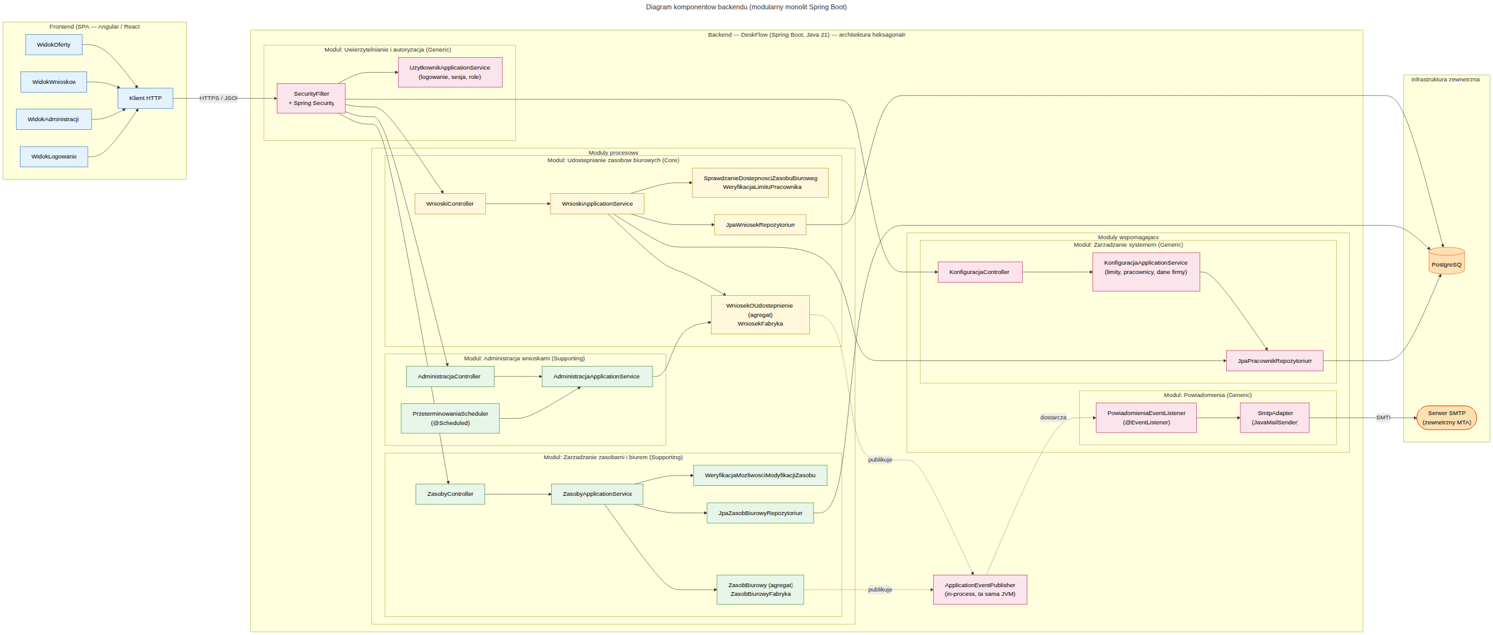
Rysunek 14. Diagram komponentów — modularny monolit Spring Boot

9.2. Diagram wdrożenia
Wdrożenie produkcyjne korzysta z Docker Compose na pojedynczym hoście. Dwa kontenery (backend Spring Boot + PostgreSQL) komunikują się przez sieć dockerową, a firmowy serwer SMTP traktowany jest jako usługa zewnętrzna. Frontend Next.js działa po stronie przeglądarki klienta i łączy się z backendem przez HTTPS na porcie 443.
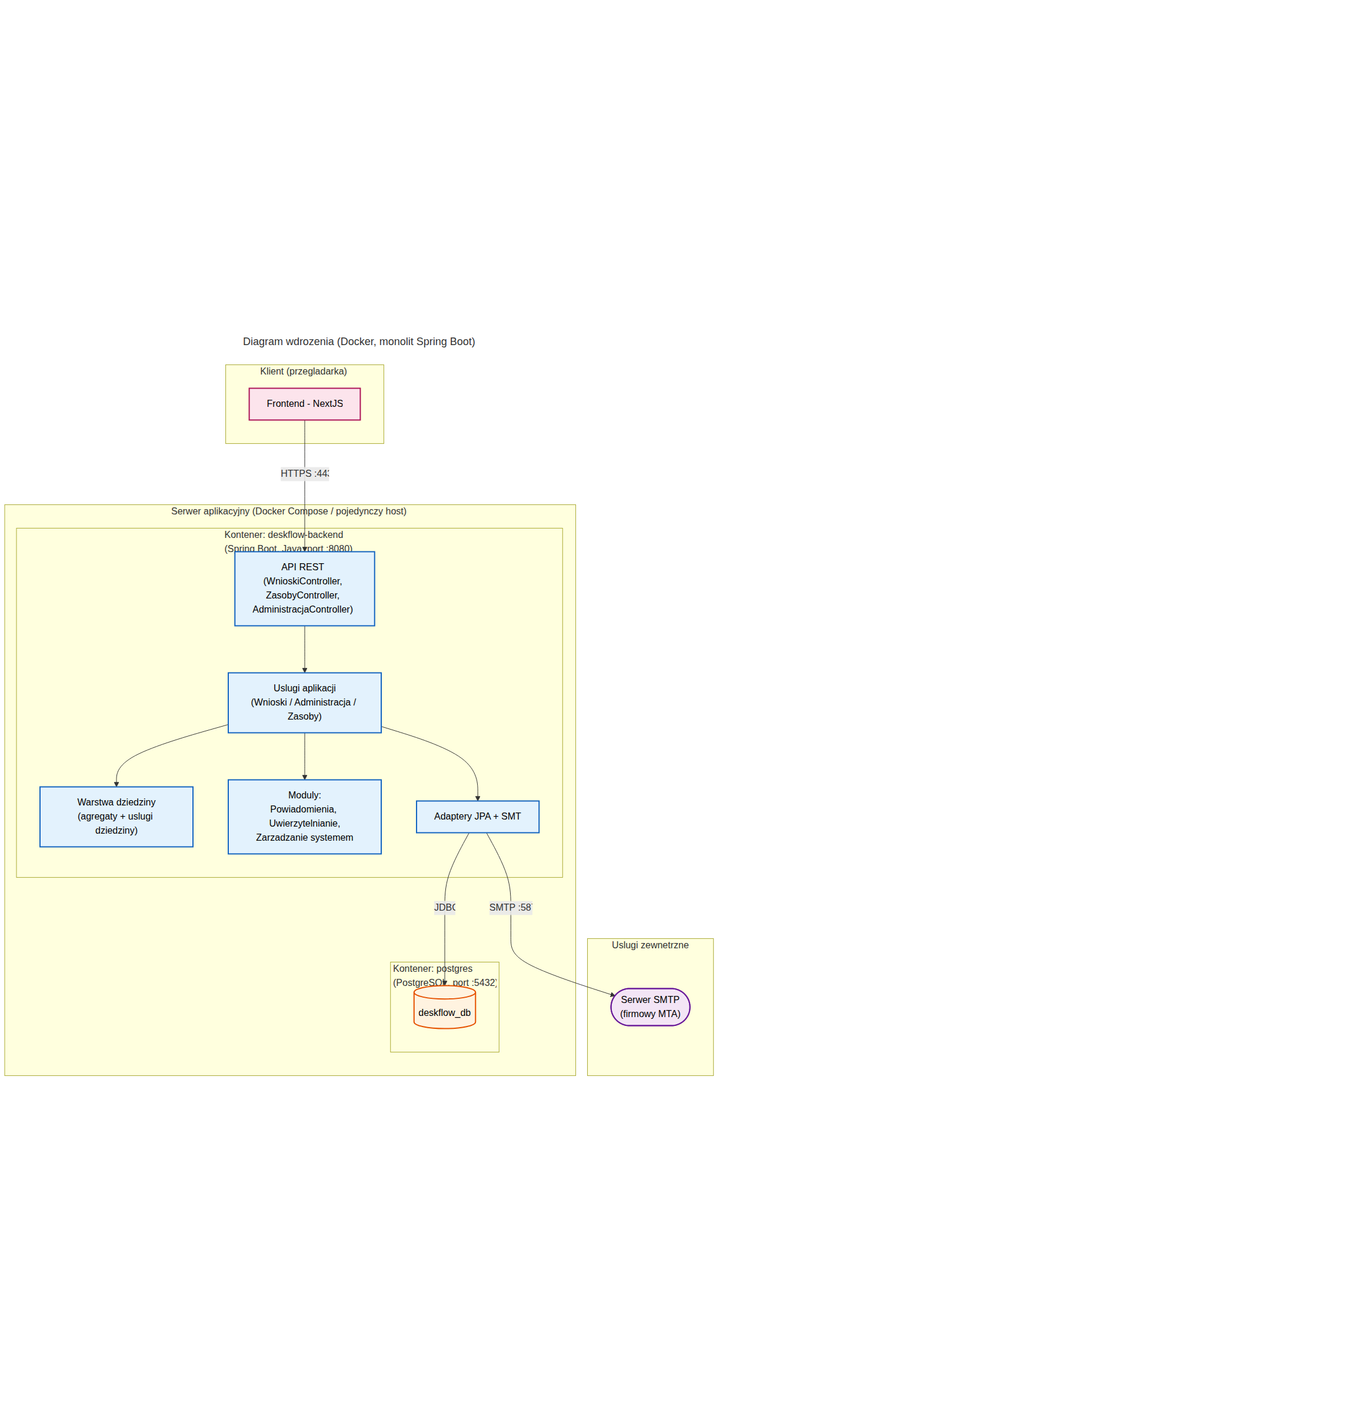
Rysunek 15. Diagram wdrożenia — Docker Compose, monolit Spring Boot

10. Zasady SOLID i wzorce

10.1. Zasady SOLID w projekcie
SRP | Każdy moduł, agregat, usługa i adapter ma jedną odpowiedzialność (Wnioski, Administracja, Zasoby — osobne usługi aplikacji).
OCP | Nowe typy zasobów (TypZasobu) i nowe kanały powiadomień (kolejny adapter implementujący PowiadomieniaPort) bez zmiany istniejącego kodu.
LSP | Adaptery repozytoriów wymienne (InMemory… w testach ↔ Jpa… w produkcji).
ISP | Porty podzielone wg odpowiedzialności (osobne repozytoria, PowiadomieniaPort) zamiast jednego „God-interface".
DIP | Warstwa aplikacji zależy od portów (interfejsów), nie od adapterów. Wstrzykiwanie zależności realizowane przez Spring IoC w warstwie kompozycji.

10.2. Wykorzystane wzorce projektowe
- Hexagonal / Ports & Adapters — fundamentalny wzorzec architektoniczny rdzenia.
- Aggregate Root — WnioskOUdostępnienie i ZasóbBiurowy jako jedyne punkty wejścia do swoich agregatów.
- Factory — WniosekFabryka, ZasóbBiurowyFabryka zapewniają niezmienniki od momentu powstania obiektu.
- Repository — WniosekRepozytorium, ZasóbBiurowyRepozytorium, PracownikRepozytorium jako porty wyjściowe.
- Domain Event + Observer — Spring @EventListener / @TransactionalEventListener dla luźnego sprzężenia z modułem Powiadomień.
- CQRS (lekki wariant) — Command (np. ZlozWnioskCommand) i Query (np. przeglądajOfertę) rozdzielone w warstwie aplikacji.
- Anti-Corruption Layer — cienka warstwa adaptacyjna między rdzeniem a modułem Zarządzanie zasobami.
- Mapper — WniosekMapper (DTO ↔ Domain) oraz WniosekEntityMapper (Domain ↔ JPA).

11. Podsumowanie
Model taktyczny dostarcza kompletny szkielet implementacyjny: strukturę pakietów (domain, application, infrastructure w obrębie każdego z sześciu modułów), nazwy klas, sygnatury metod, mapowania warstw, granice transakcyjne i niezmienniki agregatów. Kierownik implementacji otrzymuje wszystkie elementy potrzebne do napisania kodu w Java/Spring Boot. Kierownik testowania może formułować przypadki testowe na podstawie diagramów sekwencji (testy systemowe), reguł usług dziedziny (testy jednostkowe usług) i niezmienników agregatu (testy jednostkowe agregatu).
Decyzje projektowe są spójne z metodologią MIASI: czysta architektura heksagonalna (rozdz. 2), DDD na poziomie strategicznym (mapa kontekstów — rozdz. 3) i taktycznym (agregaty, encje, VO, usługi dziedziny, zdarzenia — rozdz. 4–5), MDD (model napędza implementację — rozdz. 8), EDA (zdarzenia dziedziny — rozdz. 4.4 i 6) oraz TDD (rdzeń w pełni testowalny bez infrastruktury dzięki portom).

Spis rysunków
- Rysunek 1. Diagram przypadków użycia — 15 UC w 4 kontekstach ograniczonych
- Rysunek 2. Architektura heksagonalna backendu
- Rysunek 3. Mapa kontekstów ograniczonych
- Rysunek 4. Model dziedziny — agregaty, obiekty wartości, fabryki, repozytoria, zdarzenia
- Rysunek 5. Usługi dziedziny i usługi aplikacji z mapowaniem na UC
- Rysunek 6. Sekwencja UC-02 — złożenie wniosku
- Rysunek 7. Sekwencja UC-03 — anulowanie wniosku
- Rysunek 8. Sekwencja UC-04 / UC-05 / UC-06
- Rysunek 9. Sekwencja UC-07 — wydanie zasobu
- Rysunek 10. Sekwencja UC-08 — zwrot zasobu
- Rysunek 11. Sekwencja UC-09 — wykrywanie przeterminowań
- Rysunek 12. Maszyna stanowa agregatu WnioskOUdostępnienie
- Rysunek 13. Mapowanie warstw na przykładzie UC-02
- Rysunek 14. Diagram komponentów — modularny monolit Spring Boot
- Rysunek 15. Diagram wdrożenia — Docker Compose

